GUÍA DE ARTES VISUALES

Nombre: | Curso: 4°A | Fecha: semana N° 21
¿QUÉ APRENDEREMOS?
Objetivo (s): OA 1 Crear trabajos de arte con un propósito expresivo personal y basados en la observación del:
-entorno natural: naturaleza y paisaje americano › entorno cultural: América y sus tradiciones (cultura precolombina, tradiciones y artesanía americana)
-entorno artístico: arte precolombino y de movimientos artísticos como muralismo mexicano, naif y surrealismo en Chile, Latinoamérica y en el resto del mundo.
Contenidos: “El Arte de los Mosaicos”
Objetivo de la semana: Crean trabajos de arte de pintura y artesanía, basados en la observación de arte de mosaicos, observando imágenes de cada representación, eligiendo y realizando boceto a mano alzada, aplicando técnicas de pinturas con materiales seleccionados por ellos mismos.
Habilidad: Crear

¿Qué necesito saber?
Para comenzar necesitas saber de qué se trata la habilidad de Crear y qué entendemos por Arte de Mosaicos

Entonces:

Crear es: realizar un dibujo, mediante la observación de imágenes y utilizando diversos materiales.

¿Qué son los Mosaicos?

El Mosaico es una técnica artística, que con fines decorativos, se efectúa combinando
diferentes elementos, con el fin de formar una figura o paisaje.
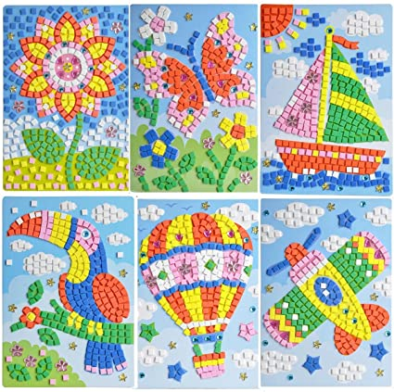

Un Mosaico es una obra elaborada con diferentes formas y colores.
Ejemplos de Mosaicos:
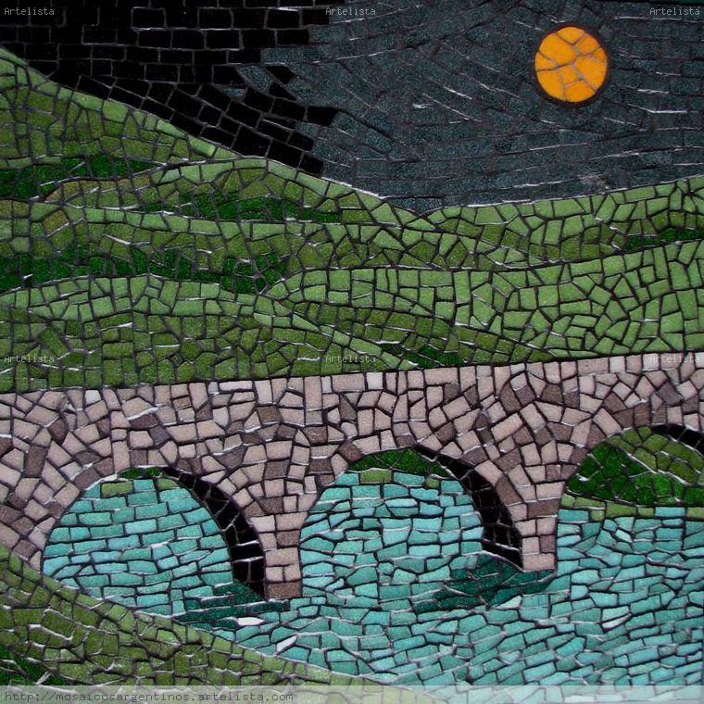
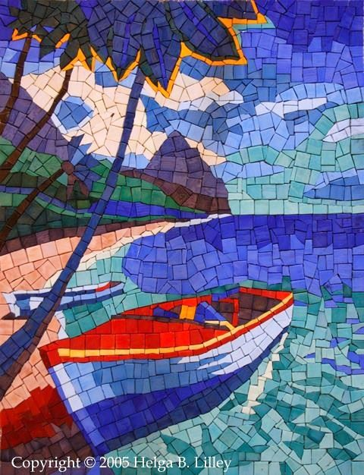

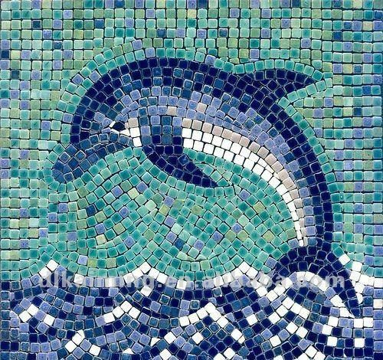

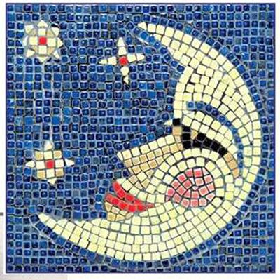
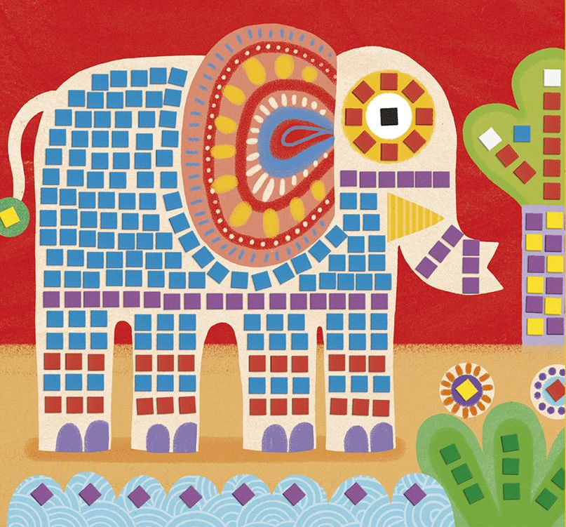

Actividad:

Debes seguir los pasos para realizar tu trabajo:

- Elige una de las imágenes que están al término de la guía.
- Recorta figuras geométricas de papel lustre (cuadrados, círculos, rectángulos, triángulos, pentágonos, hexágonos, etc) de distintos colores, como rojo, amarillo, azul, verde, morado, café, negro, blanco, celeste, etc.
- Decora la imagen seleccionada utilizando las figuras geométricas de papel lustre que recortaste en el paso anterior.

Para reflexionar

¿Qué fue lo más difícil de este trabajo? ¿Por qué?
________________________________________________________________________________________________________________________________________________________________

¿Cómo lo hiciste?
Muy bien  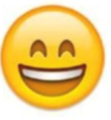 | Bien  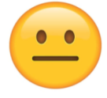 | Puedo mejorar  